Hyrwyddo’r Gymraeg ECDA7009C
Prifysgol Cymru y Drindod Dewi Sant

Manon Humphreys
13.05.25

Gan ystyried y berthynas rhwng cynllunio iaith, datblygu cymunedol a datblygu economaidd, dadansoddwch yn feirniadol gynllun/iau presennol gan gyrff cyhoeddus i hyrwyddo'r Gymraeg. Dylech roi sylw i elfennau strategaeth, polisi a gweithredu.

Datganiad defnydd o ddeallusrwydd artiffisial
Rwy’n cadarnhau nad ydw i wedi cyflwyno unrhyw destun deallusrwydd artiffisial cynhyrchiol fel fy ngwaith fy hun. Rwy’n cadarnhau bod gennyf gopïau o’m drafftiau, fy nodiadau, ac unrhyw adnoddau eraill y defnyddiais cyn ac ar ôl defnyddio offer deallusrwydd artiffisial y gellir gofyn i mi eu darparu fel tystiolaeth.

- Cyflwyniad

Mae pwyslais cynyddol yn y sector cyhoeddus ar weithleoedd fel gofodau hanfodol wrth geisio gwyrdroi shifft iaith y Gymraeg. Fe’u henwir yn fannau allweddol bwysig yn strategaeth Cymraeg 2050 ac yn faes strategol bwysig i’w flaenoriaethu dros y 5 mlynedd nesaf yng Nghynllun Gweithredu 2025-30 Comisiynydd y Gymraeg (2025a). Meddai Llywodraeth Cymru (2024b), “Mae’r defnydd a wneir o’r Gymraeg yn y gweithle yn allweddol o safbwynt hyfywedd yr iaith.”
Ar sail hyn, ynghyd â nifer o resymau eraill gan gynnwys yr angen i gynyddu defnydd a dealltwriaeth o’r Gymraeg, cynyddu statws a bri yn ei chylch a chynnal a datblygu hunaniaeth genedlaethol mewn byd sy’n gynyddol ansefydlog, mae’n amserol edrych ar y rôl y gall gweithluoedd cyrff cyhoeddus eu chwarae yn y maes hwn.
Corff ymbarél yw Amgueddfa Cymru (AC), sy’n cwmpasu saith amgueddfa a chanolfan gasgliadau genedlaethol trwy Gymru. Mae’n gorff eang, amlddisgyblaethol a chymhleth. Mae gan bob safle gymeriad unigryw – a sefyllfa ieithyddol unigryw – sy’n deillio o hanes y safle, demograffeg lleol a natur y gwaith/gweithlu. Maent hefyd yn ganolfannau cymunedol ac atyniadau twristiaeth, gan greu cyfleoedd ar gyfer rhyngweithio ieithyddol rhwng gwahanol grwpiau – o’r gweithlu i’r gymuned, contractwyr preifat, ymwelwyr lleol a thramor, gwirfoddolwyr a chynulleidfaoedd digidol. Mae’r safleoedd yn gyflogwyr pwysig yn eu milltir sgwâr, gyda gweithlu sy’n gyforiog ag arbenigwyr a gweithwyr sgil uchel mewn amryfal feysydd academaidd, proffesiynol, masnachol a chreadigol – o ddehongli dwyieithog i ddaeareg; addysg i adeiladu; cadwraeth a chyfathrebu. Gyda’i gilydd maent yn gofalu am gasgliadau o greiriau diriaethol ac anniriaethol sy’n cynrychioli cof cenedl, ac yn rhannu’r straeon hynny â phobl Cymru a gweddill y byd. Mae’r corff yn ddarostyngedig i Safonau Iaith y Gymraeg ers 2017 ac yn 2025 nododd y Comisiynydd Iaith lefel uchel o gydymffurfiaeth (Jones). Felly, mae gan AC gyfle unigryw i gyfrannu at sefyllfa’r Gymraeg yn lleol, yn genedlaethol ac yn rhyngwladol.
Ond nid yw’n fêl i gyd. Mae’r pwrs cyhoeddus yn parhau i grebachu, y sefyllfa wleidyddol yn gynyddol ansicr a’r gwerthfawrogiad o bwysigrwydd y celfyddydau a threftadaeth yn ein bywydau modern yn simsan ar y gorau. Rhaid gwneud penderfyniadau darbodus a chadarn yn wyneb toriadau dwys i gyllidebau; ailstrwythuro/cwtogi gwaith a diogelu arbenigeddau gwerthfawr – sydd oll yn effeithio ar sefyllfa’r Gymraeg.
Diben y traethawd hwn yw ystyried rôl AC a’i hamgueddfeydd unigol wrth hyrwyddo’r Gymraeg o fewn ei gweithlu, gan gyfeirio hefyd at y berthynas rhwng y gweithlu a’r gymdeithas a’r economi. Trwy ddadansoddi polisïau, strategaethau a chynlluniau gweithredu allweddol y corff, a chymhwyso damcaniaethau a syniadau o fyd cynllunio iaith a thu hwnt, byddaf yn cynnig cyfeiriad a dulliau newydd ar gyfer hyrwyddo’r Gymraeg o fewn y corff.

- Cyd-destun damcaniaethol – diffinio hyrwyddo
“Does dim byd naturiol am bolisi iaith – mae oll yn ymwneud â phenderfyniadau cymdeithasol, gwleidyddol, cymunedol”. Dyna eiriau Colin Williams yn ei ddarlith Ystyriaethau Polisi Iaith (2024b), neges a adleisir gan eraill yn y maes cynllunio a pholisi iaith, o Fishman (2000) i E.H.G Jones (2022). Yn y ddarlith, mae’n dadlau mai ystyr polisi iaith yng Nghymru’r 1950au-90au oedd hyrwyddo. Ond ai troad y mileniwm oedd diwedd y cyfnod hwnnw mewn gwirionedd? Wrth drafod ei schemata ar gyfer Ymgorffori Ieithoedd dan Fygythiad (Williams, 1993) cadarnhaodd bod y pum cyfnod allweddol cyffredin ar y daith i ddiogelu a hyrwyddo ieithoedd lleiafrifol yn gallu parhau, dod i stop, ailgychwyn a gorgyffwrdd ac yn wir y gallai schemata lu fod ar waith ar yr un pryd (Williams, 2024a). Yn fy marn i, mae’r cyfnod hyrwyddo’n parhau hyd heddiw – ynghyd â Delfrydiaeth, Protest, Dilysrwydd, Sefydliadoli a Chyfochredd – ar lefelau amrywiol a chydag agweddau newydd neu wahanol wrth i’r sefyllfa symud ac esblygu e.e. oherwydd technoleg neu ffactorau cymdeithasol fel pandemig Covid-19.
Mae sawl piler yng ngwaith Williams (2024b) sy’n allweddol yng nghyd-destun gweithleoedd. Wrth son am y cyfnod hyrwyddo uchod, mae’n ofalus i nodi pwy oedd y prif actorion, “cymdeithas sifil yn bennaf yn ymgyrchu o’r gwaelod i fyny… ac nid protestiadau Cymdeithas yr Iaith yn unig, ond asiantaethau, cyrff proffesiynol yn eu meysydd eu hunain yn gwthio’r Gymraeg i fod yn glywadwy ac yn rhan annatod o’u gwaith”. Dyma wreiddiau hyrwyddo’r Gymraeg mewn gweithleoedd modern a’u hadennill, i bob pwrpas, ar gyfer y pau cyhoeddus yng Nghymru.
Cwestiwn allweddol arall gan Williams (2024b) yw “sut mae creu amodau sy’n caniatáu twf iaith frodorol mewn cyd-destun sy’n newid yn barhaus?” neu, o’i addasu ar gyfer y cyd-destun hwn, sut mae creu neu gynnal cyfleoedd i’r Gymraeg gael ei defnyddio gan y gweithlu wrth ymateb i newidiadau cymdeithasol fel pandemig Covid-19 a chwyldro-dros-nos gweithio gartref? Sut mae ymateb i’r newidiadau carlamus ym myd technoleg – o ddeall sut i gaffael technoleg dwyieithog da, i harneisio cyfieithu peirianyddol er mwyn hwyluso gweithio dwyieithog, heb fod ar draul safon iaith a delwedd sefydliad?
Mae’n nodi hefyd bwysigrwydd nid yn unig gwarchod y cymunedau Cymraeg, ond apelio i’r 80% o’r boblogaeth nad ydynt yn siarad Cymraeg a “thalu sylw i sut mae’r mwyafrif yn ymateb nid jyst i’n honiadau ni ond i’r prosesau rhagweithiol sydd ohoni”. Yn yr ysbryd hwn y bydda i’n ystyried hyrwyddo’r Gymraeg o fewn AC, gyda’r neges a’r nod y dylid mynd â’r gweithlu cyfan ar y daith, beth bynnag yw eu perthynas â’r iaith.
Mae Williams (2024b) yn grediniol mai hawliau dynol yw hawliau iaith. Cwestiwn o gydraddoldeb sydd dan sylw wrth fynd ati i gynllunio a gweithredu polisïau iaith ar gyfer ieithoedd lleiafrifol. Yn y rhan helaeth o weithleoedd cyhoeddus Cymru, mae’r hawliau hyn wedi’u diogelu trwy gyfraith, ond a yw’r cyfreithiau hyn yn hwyluso cynnydd neu’n llyncu adnoddau prin er mwyn rhoi tic yn y blwch? Beth yw realiti’r Gymraeg a’r defnydd ohoni mewn gweithleoedd sy’n dod o dan gyfundrefn y Safonau?
O gymhwyso model Macro, Meso, Meicro Kaplan a Baldauf (1997) i’r sefyllfa hon, gellid dadlau mai Safonau’r Comisiynydd Iaith yw’r Macro, Polisi Iaith AC yw’r Meso, a safleoedd unigol AC yw’r meicro. Meddai Prys et al (2021), “the meso level is a site of language negotiation, a key linchpin in the language planning process, where government policies and rhetoric are implemented and, at times, challenged.” Mae hyn yn adlewyrchu realiti rhoi’r Safonau Iaith ar waith i raddau – mae elfen o ddehongli yn digwydd wrth geisio canfod datrysiadau ymarferol sy’n pontio’r disgwyliadau cyfreithiol a’r sefyllfa ymarferol.
Mae model gymdeithasol Olwyn Dân Strubell yn dangos effaith hyrwyddo llwyddiannus yn glir, ac yn fodel gweledol effeithiol.

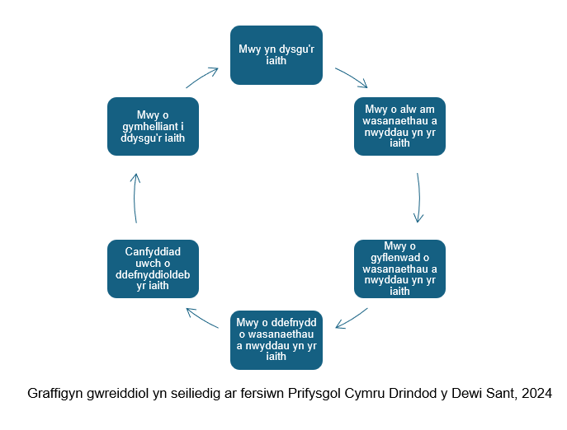
Gellid hefyd ddefnyddio model gylchol a ysbrydolwyd gan Olwyn Dân Strubell i ysbrydoli’r defnydd ohoni.

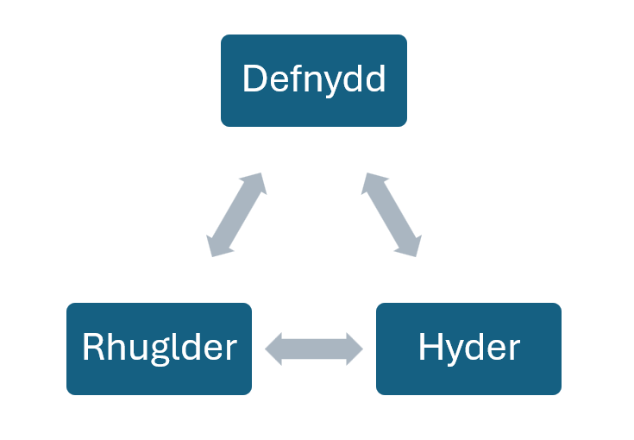

- Y dirwedd bolisi gyfredol a newidiadau sydd ar y gorwel
I ddyfynnu Williams (2024b) eto, “mae’r Gymraeg wedi ei thrawsnewid rhwng y 1950au a heddiw”. O Siartr Ewrop ar gyfer Ieithoedd Rhanbarthol neu Leiafrifol 1992, i Fwrdd yr Iaith Gymraeg a chyfundrefn y cynlluniau iaith, roeddent oll a mwy yn rhan o fraenaru’r tir ar gyfer y Safonau Iaith statudol sydd ar waith yn AC.
Nodwyd eisoes rôl sylfaenol strategaeth Llywodraeth Cymru (LlC), Cymraeg 2050. Yn Gorff a Noddir gan Lywodraeth Cymru, ystyrir AC yn gyfrannwr allweddol at nodau’r cynlluniau gweithredu gan adrodd arnynt yn rheolaidd. Yn amlwg mae gwerth i fonitro cyfraniad cyrff cyhoeddus at nodau’r strategaeth genedlaethol hon. Fodd bynnag, yn yr hinsawdd sydd ohoni ag adnoddau yn brin, tybed a fyddai’n fuddiol i’r Comisiynydd Iaith ganolbwyntio ar ddatblygu’r meysydd hyn gyda chyrff cyhoeddus trwy’r Safonau? O wneud hynny, gall ffocws Cymraeg 2050 droi at y gwaith craidd o ddatrys rhai o’r rhwystrau mwyaf i’r Gymraeg, problemau systemig sydd angen buddsoddiad a chydweithio e.e. ym maes technoleg. Neu gellid ehangu’r gwasanaeth cymorth Cymraeg i fusnesau ac elusennau, Helo Blod, a chynyddu’r gwaith gyda’r sector preifat i daclo’r peuoedd nad oes modd i’r Safonau eu cyrraedd ar hyn o bryd.
Disgwylir ymateb swyddogol gan LlC i adroddiad Cam 1 y Comisiwn Cymunedau Cymraeg (Llywodraeth Cymru, 2024b) ym Mai 2025, gan gynnwys a fydd ardaloedd â 40% neu fwy o’r boblogaeth yn siarad Cymraeg yn cael eu dynodi’n Ardaloedd o Arwyddocâd Ieithyddol Dwysedd Uwch. Byddai goblygiadau polisi a gweithredu i AC e.e. “dwysáu’r ystyriaeth a wneir o’r Gymraeg o fewn fframwaith polisi; caniatáu ymyraethau ac amrywiaeth polisi a phwyslais polisi o blaid y Gymraeg fel iaith gymunedol; sicrhau fod yr amrywiaeth polisi yn ymateb i anghenion cymdeithasol ac ieithyddol yr ardaloedd hyn; rhoi grymoedd angenrheidiol i rymuso cymunedau i wrthdroi shifft iaith.” gan bod Amgueddfa Lechi Cymru ac Amgueddfa Wlân Cymru o fewn ffiniau tebygol ardaloedd o’r fath. Mae’n debygol y bydd goblygiadau polisi i weddill yr amgueddfeydd yn sgil gwaith Cam 2 y Comisiwn ar weddill Cymru.
Mae tystiolaeth eang yn cefnogi’r cysylltiad rhwng iaith leiafrifol hyfyw ac economi. Nododd Grenoble a Whaley (1998) mai dyma’r grym sydd â’r dylanwad mwyaf dros ffawd ieithoedd sydd mewn perygl, a dadleuodd Baker (2011) bod ffactorau economaidd yn ‘key element in language vitality.’ Mae’r ddwy amgueddfa a enwir uchod hefyd o fewn ardal Arfor, sef ardal o ddatblygiad economaidd er budd y Gymraeg sy’n cwmpasu Ynys Môn, Sir Gâr, Ceredigion a Gwynedd.
Yn ei strategaeth economaidd Ffyniant i Bawb, mae LlC (2017b) yn nodi “Bydd economïau lleol ffyniannus yn ein helpu i gyrraedd ein targed o filiwn o siaradwyr Cymraeg.” Ond noda Williams (2024b) mai’r economi a’r sector preifat yw’r her fwyaf i’r Gymraeg. Mae AC yn cyfrannu at yr economi fel cyflogwr ac atyniad twristiaeth, ac mae ganddi is-gwmni masnachol. Nid yw’n bosibl o fewn cyfyngiadau’r traethawd hwn i fynd i’r afael â’r maes hwn yn fanwl ond byddai’n fanteisiol ei astudio ar lefel y safleoedd unigol, a deall lle’r amgueddfeydd a’r Gymraeg yn eu hecosystemau economaidd-ieithyddol lleol yn well. Byddai hefyd yn werthfawr defnyddio modelau Lewis (2023) i adnabod perthynas gweithgarwch economaidd AC â’r iaith.
Un o saith nodau llesiant Deddf Llesiant Cenedlaethau’r Dyfodol (Cymru) 2015 yw ‘Cymru â diwylliant bywiog lle mae’r Gymraeg yn ffynnu’.
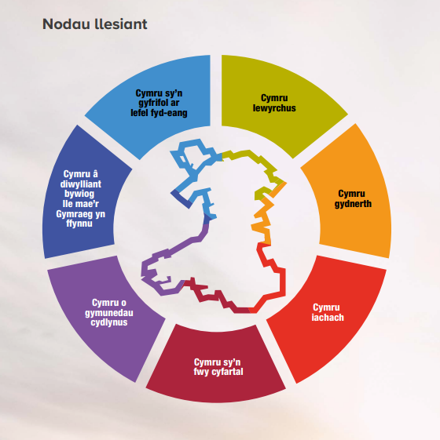
Deddf llesiant cenedlaethau’r dyfodol: yr hanfodion, (2024a).

Nododd LlC (2023a) bod AC yn dangos ymrwymiad i’r Ddeddf gan ddefnyddio’r Egwyddor Datblygu Cynaliadwy ar gyfer rhai gweithgareddau ymgysylltu ond y gellid gwneud defnydd gwell o’r pum ffordd o weithio. Dylid ymgorffori’r ddau ddull wrth waith polisi a chynllunio iaith AC.

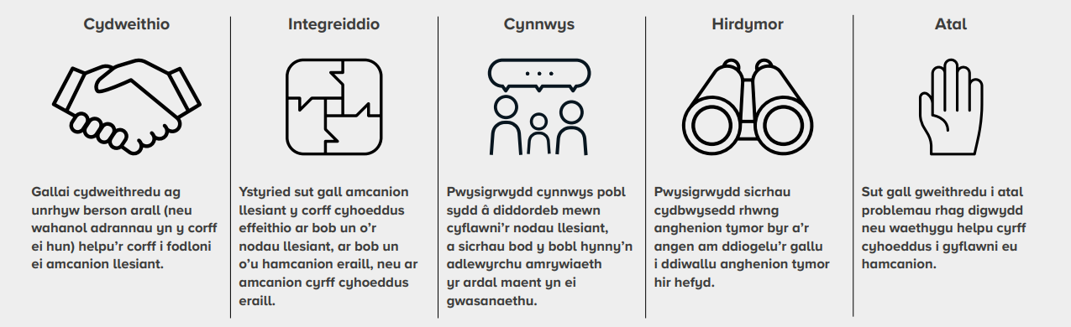
Y pum ffordd o weithio (LlC, 2024a)

Argymhellodd Comisiynydd Cenedlaethau’r Dyfodol (2025) y dylid cyflwyno Bil Diwylliant yn y seithfed Senedd all fod yn weddnewidiol i sefyllfa AC, ond nododd Pwyllgor Diwylliant Cyfathrebu, y Gymraeg, Chwaraeon, a Chysylltiadau Rhyngwladol y Senedd (2025) nad oedd yn argyhoeddedig bod angen deddfwriaeth newydd ac y dylai LlC “rhoi’r gwerth a’r gydnabyddiaeth y maent yn eu haeddu i’r gwasanaethau anstatudol hyn... [trwy] ddatblygu strategaeth drawsadrannol gydweithredol ar gyfer cyllido diwylliant a chwaraeon, sy’n cydnabod eu bod yn hanfodol i gyflawni nodau Deddf Llesiant Cenedlaethau'r Dyfodol (Cymru) 2015.”

- AC a’r Gymraeg

4.1 Cyd-destun
Dyma ddiffiniad Cyngor Rhyngwladol yr Amgueddfeydd (2022):
“Sefydliad dielw, parhaol yng ngwasanaeth cymdeithas sy'n ymchwilio, casglu, cadw, dehongli ac arddangos treftadaeth ddiriaethol ac anniriaethol. Yn agored i'r cyhoedd, yn hygyrch ac yn gynhwysol, mae amgueddfeydd yn meithrin amrywiaeth a chynaliadwyedd. Maent yn gweithredu ac yn cyfathrebu'n foesegol, yn broffesiynol a chyda chyfranogiad cymunedau, gan gynnig profiadau amrywiol ar gyfer addysg, mwynhad, myfyrio a rhannu gwybodaeth.”
Ar gyfer AC, gellid ychwanegu:
- Democratiaeth ddiwylliannol a chydraddoldeb
Nodir yn Strategaeth 2030 AC (2022a), “Rydyn ni'n addo bod yn gorff gwrth-hiliol, gyda chydraddoldeb a chyfiawnder cymdeithasol i bawb yng Nghymru wrth wraidd popeth a wnawn”. Mae’r Gymraeg yn agwedd bwysig o’r gwaith hwn. Mae’n allweddol wrth ddad-drefedigaethu’r casgliadau a’r iaith, a datblygu a defnyddio terminoleg gyfoes a pherthnasol ar gyfer y meysydd hanfodol hyn.
- Canolfannau i’r gymuned
Er bod y diffiniad yn cyfeirio at weithio gyda/gwasanaethu cymunedau, nid yw’n cydnabod pwysigrwydd amgueddfeydd fel canolfannau cymunedol byw sy’n lleoliadau deinamig, dwyieithog o fewn eu cymunedau ac yn rhan o'r ecoleg iaith leol. Meddai Hodges a Prys (2019), “Indeed, communities more often than not, tend also to bridge wider cultural, economic and social factors that impact upon a minoritized language’s ecology.” Mae Sain Ffagan bron yn chwedlonol ymhlith siaradwyr Cymraeg fel atyniad Gymraeg ei hiaith.
- Cynhyrchu incwm
Nodir y dylai amgueddfa fod yn sefydliad dielw, ond nid yw’n bosibl nac yn ddarbodus gweithredu ar sail cymorth grant yn unig yn yr hinsawdd sydd ohoni. Manylir ar hyn yn adran 5.3.
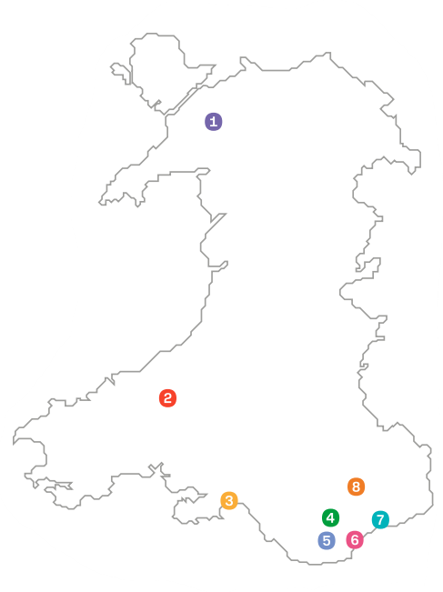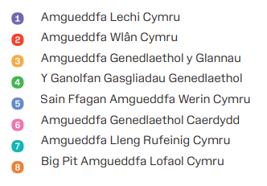
Lleoliad safleoedd Amgueddfa Cymru, Strategaeth 2030 (2022a)

4.2 Llywodraethiant a’r Gymraeg
Sefydlwyd yr Amgueddfa trwy Siarter Frenhinol yn 1907, gan nodi pwrpas y corff yn bennaf fel ‘hyrwyddo addysg y cyhoedd’. Ynghyd ag ugain o ddarpariaethau eraill, mae gan y corff alluoedd i ‘gyflawni’r Amcanion drwy gyfrwng y Gymraeg a’r Saesneg a’r cyfryw ieithoedd eraill ag a dybir yn briodol gan yr Ymddiriedolwyr.’ Mae hefyd yn nodi’r un dilysrwydd i destun Cymraeg a thestun Saesneg y Siarter Atodol a’r Statudau. Mae’r pwyntiau hyn yn arwyddocaol am eu bod yn rhoi personoliaeth gyfreithiol annibynnol i AC, “defines its objectives, constitution and powers to govern its own affairs” meddai’r Cyngor Cyfrin (2025).
Mae AC yn elusen gofrestredig ac yn gorff a noddir gan lywodraeth Cymru. Daw mwyafrif ei chyllid gan LlC (80% yn ôl LlC, 2023a), sy’n cyhoeddi llythyr cylch gorchwyl bob pum mlynedd. Mae AC yn gweithio mewn partneriaeth â gwahanol gyrff gwirfoddol, cyhoeddus a phreifat ac yn denu cyllid gan ymddiriedolaethau a chronfeydd elusennol. Mae ganddi Fwrdd Ymddiriedolwyr ac Uwch Dîm Rheoli dan arweiniad Prif Weithredwr, a thua 900 o staff (gan gynnwys staff tymhorol/achlysurol).
4.3 Data am y Gymraeg
Fel y gwelwch o’r proffil ystadegol isod, mae sefyllfa ieithyddol yr amgueddfeydd unigol yn amrywiol. Cymharer canrannau sirol â’r ganran genedlaethol o siaradwyr Cymraeg 3 oed a hŷn, sef 17.8%.
Data niferoedd yn unig sydd yma. Nid oes gan AC ddata am ddefnydd o’r Gymraeg gan y gweithlu ar hyn o bryd, sy’n wendid ond nid yn anghyffredin yn y sector cyhoeddus. Mae’r Comisiynydd Iaith (2025b) yn datblygu ffrwd waith i gynorthwyo cyrff cyhoeddus i gyhoeddi polisïau defnydd mewnol o’r Gymraeg, gan gynnwys cyngor ar fesur defnydd y gweithlu o’r Gymraeg. Dylai AC ddefnyddio’r adnodd hwn i hwyluso’r gwaith. Gall AC hefyd ddefnyddio cwestiynau’r Arolwg Defnydd Iaith (Llywodraeth Cymru, 2023b) am y gweithlu fel man cychwyn.
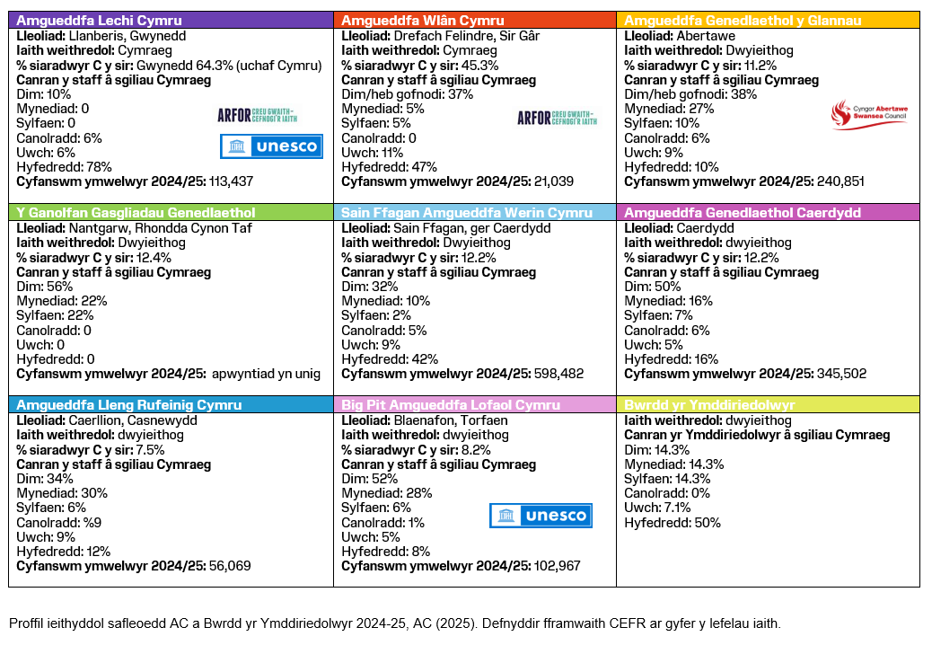
Mewn dadansoddiad diweddar o Arolwg Defnydd Iaith 2019-20 (LlC, 2024b) dywedodd dros hanner y siaradwyr Cymraeg 16 oed neu hŷn mewn gwaith eu bod yn siarad Cymraeg â’u cydweithwyr o leiaf rhywfaint o’r amser. Mae ychydig o dan 1 o bob 5 bob amser yn siarad Cymraeg â chydweithwyr. Bydd data newydd ar gael maes o law trwy Broject BRO fydd yn ategu’n dealltwriaeth am ddefnydd iaith yn y gweithlu.
Ers 2022, mae gan AC system Rheoli Cysylltiadau Cwsmeriaid ddwyieithog sy’n galluogi cofnodi dewis iaith, casglu data defnydd a datblygu darlun cliriach o anghenion ac arferion cynulleidfaoedd Cymraeg i wella’u profiadau. Gweithiwyd gyda chwmni rhyngwladol nid-er-elw Tessitura i greu rhyngwyneb blaen-swyddfa dwyieithog, y cyntaf iddyn nhw ei greu. Mae seilwaith cadarn yn ei le felly er mwyn creu a dadansoddi data at ddibenion y Gymraeg. Yn 2024 ymgorfforwyd archebion cyrsiau Addysg i’r system felly disgwylir data am niferoedd y cyrsiau Cymraeg a archebir, lleoliad, niferoedd disgyblion a data gwerthuso o fewn blwyddyn.
Er bod mwy i lwyddiant y Safonau Iaith na niferoedd y cwynion, gellid dadlau ei fod yn ddull sylfaenol o fesur boddhad staff ac ymwelwyr. Dyma ddata cwynion AC sydd, ar yr wyneb o leiaf, yn cefnogi canfyddiad y Comisiynydd bod lefel y gydymffurfiaeth yn uchel (Jones, 2025) ac wedi gwella dros amser.
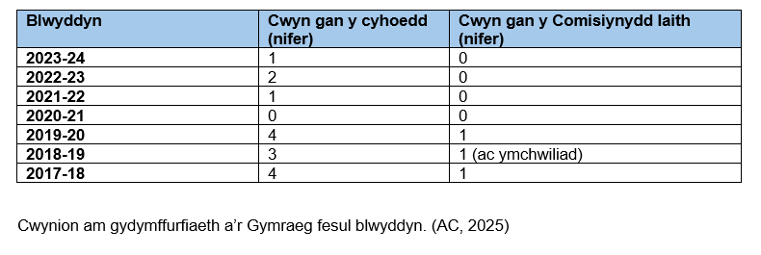
Er ei fod tu hwnt i gwmpas y traethawd hwn, byddai’n fuddiol creu proffiliau manylach o’n hymwelwyr o ran y Gymraeg, ac o ddata economaidd ardaloedd ein hamgueddfeydd unigol e.e. at ddibenion recriwtio. Rydym yn cynnal arolygon rheolaidd trwy Audience Finder, ac yn 2025 diweddarwyd y cwestiynau er mwyn deall perthynas yr ymwelwyr â’r Gymraeg cyn, yn ystod ac ar ôl eu hymweliad. Cyn hyn, yr unig gwestiwn am y Gymraeg oedd ‘Ydych chi’n siarad Cymraeg? Ydw / Ydw, ddim yn rhugl / Nac ydw’ (Alexander, K., 2025). Mae sawl ffynhonnell ddata defnyddiol ar gael am ddim, gan gynnwys Audience Answers. Dylid prif-ffrydio’r Gymraeg fel pwnc a chyfrwng wrth greu a dadansoddi data yn fewnol er mwyn ystyried y Gymraeg ym mhob agwedd o’r gwaith.

5. Cynlluniau, strategaethau a pholisïau AC
  - Polisi Iaith Gymraeg
Nid yw’r Polisi wedi’i ddiweddaru’n drylwyr ers cyflwyno’r Safonau yn 2017. Bu newidiadau sosioieithyddol, technolegol a strategol aruthrol ers hynny, yn y gweithlu a thu hwnt. O bosibl y mwyaf arwyddocaol yw effeithiau pandemig Covid-19 ar y gweithle a’r gweithlu. Mae canran uchel o staff swyddfa AC (nid oes modd i rai staff weithio gartref oherwydd natur eu dyletswyddau e.e. staff blaen tŷ, diogelwch, glanhau ac ati) yn dal i gyfuno gweithio gartref a gweithio mewn swyddfa. Yn 2023, cynhaliwyd cynllun peilot 60/40 (gweithio tridiau yn y swyddfa a deuddydd gartref) ond nid yw’r dystiolaeth anecdotaidd o Amgueddfa Genedlaethol Caerdydd yn awgrymu y bu newid mawr. Am nad oes gan AC ddata meintiol am ddefnydd o’r Gymraeg, nid oes modd cymharu’r sefyllfa cyn ac ar ôl y pandemig, ond mae’n anochel bod hyn yn effeithio ar gyfleoedd i ddefnyddio’r Gymraeg yn anffurfiol am fod llai o gyswllt ffurfiol ac anffurfiol rhwng y staff.
I wrthbwyso’r effaith gymdeithasol hon, mae’r pandemig wedi gorfodi rhai newidiadau technolegol sy’n creu manteision i’r Gymraeg. Mae trefnu cyfieithu ar y pryd ar gyfer cyfarfodydd rhithwir yn rhatach ac yn fwy hwylus (heb angen ystyried offer). Mae cyfarfodydd briffio’r holl staff, fforymau penaethiaid adran a Grŵp Monitro’r Gymraeg a Chydraddoldeb yn cynnig cyfieithu ar y pryd yn ddiofyn, ac fe’i drefnir yn ôl y galw ar gyfer hyfforddiant cynefino, gweithgarwch ymgysylltu ac ati.
Mae cynnwys a chywair y polisi yn gymharol foel. Er bod hyn i’w ddisgwyl mewn polisi o bosibl, nid polisi cyffredin yw polisi iaith (Williams, 2023). Mae llais naratif LlC (Evas, 2025) a llais brand AC yn fwriadol gofleidio emosiwn a dull storïol, ac yn annog awduron a siaradwyr i’w defnyddio i gyfleu pwrpas a chymeriad yr achos.
Nid oes cyfeiriad yn y polisi cyfredol chwaith at ganllawiau pellach ar gydymffurfiaeth (mewnol nac allanol) er bod rhai o arferion da AC yn cael eu nodi yn nogfennau cefnogol y Comisiynydd Iaith, ac er bod adran gref o ganllawiau ac adnoddau ar Fewnrwyd AC. Mae’r cyfathrebu hefyd yn unochrog – cyfarwyddiadau sydd yma, ac nid oes gwahoddiad na ffordd i gysylltu â’r swyddog iaith na’r cyfarwyddwr â gofal, na chyfeiriad at weithdrefnau mewnol ategol e.e. gweithdrefn asesu effaith ar y Gymraeg wrth wneud penderfyniadau polisi. Mae, i bob pwrpas, yn ddull top i lawr o gynllunio iaith heb lawer o gyfle i ymateb gyda o lawr gwlad i fyny.
Un polisi cyffredinol sydd gan AC ar gyfer 8 safle cwbl wahanol. Mae risg y gellid gostwng y disgwyliadau i’r lleiafswm, ac er y ceisir lliniaru’r risg trwy wahanol ddulliau e.e. cyflogi swyddog iaith (Cydlynydd y Gymraeg) a sicrhau bod Cyfarwyddwr yn atebol dros y Gymraeg, bydd gofyn i gyrff/adrannau ddirnad pa rannau o’r polisi iaith sy’n berthnasol iddyn nhw a sut i’w gweithredu yn ôl eu sefyllfa iaith unigol. Nid yw’r polisi yn nodi trefniadau llywodraethiant mewnol y Gymraeg, er y nodir hyn yn yr adroddiadau blynyddol ac nid yw’n cyfeirio at y Grŵp Monitro na’r cynllun gweithredu cysylltiedig.
Yn sgil rhaglen ailstrwythuro diweddar, mae nifer fawr o staff oedd yn gyfarwydd â gweithredu’r polisi wedi gadael y sefydliad a tho newydd wedi cychwyn yn eu lle sydd â lefel amrywiol o ddealltwriaeth o ddwyieithrwydd a’r Gymraeg. Mae cynnydd yn yr ymholiadau sylfaenol ynghylch cydymffurfiaeth a gweithdrefnau, yn enwedig o gylch cyfieithu, dylunio a chynhyrchu testun Cymraeg/dwyieithog.
Cyhoeddir Adroddiad Monitro Blynyddol sy’n asesu cydymffurfiaeth AC â’r polisi. Dyma ffynhonnell gyhoeddus orau AC o ddata am y Gymraeg gan gynnwys niferoedd a lefel siaradwyr (staff ac Ymddiriedolwyr), hyfforddiant ac ati. Nid yw’r adroddiadau yn cael eu dylunio – dogfennau Word ydynt i bob pwrpas, yn wahanol i ddogfennau swyddogol eraill AC, fel Strategaeth 2030.

5.2 Strategaeth 2030
Strategaeth 2030 sy’n pennu cyfeiriad strategol AC, gyda Chynlluniau Gweithredol blynyddol yn llywio’r gwaith. O ran y Gymraeg, nodir y canlynol:
Byddwn yn croesawu’r defnydd o bob iaith. Fel llawer o wledydd eraill ar draws y byd, mae gan Gymru fwy nag un iaith, ac mae gan ein cymunedau lawer o ieithoedd byw hefyd. Byddwn ni'n dathlu, yn cryfhau ac yn defnyddio ein Cymraeg ac yn mabwysiadu Iaith Arwyddion Prydain (BSL) yn drydedd iaith. Mae'r Gymraeg yn perthyn i bawb yng Nghymru ac mae'n rhan allweddol o ddiwylliant a hunaniaeth Amgueddfa Cymru.
Pennwyd chwe addewid yn y strategaeth, i’w cyflawni trwy naw hwyluswr (enabler), gan gynnwys cynaliadwyedd, brand a’r Gymraeg. Er bod y dyfyniad uchod yn rhan o addewid eangfrydig ‘Ar draws y byd’, nid yw’r Gymraeg wedi’i chynnwys yn nheitl yr addewid. Nid yw’r hwyluswyr wedi’u rhestru yn fersiwn gyhoeddus y Strategaeth chwaith, felly nid yw’r Gymraeg yn arbennig o weladwy ar y lefelau uchaf. Mae perygl y gwelir y Gymraeg fel cyfrwng yn hytrach na phwnc yn ei hawl ei hun ar y lefel strategol. Yn fy marn i, rhaid i’r Gymraeg fel pwnc a’r Gymraeg fel cyfrwng fod ar waith i sicrhau llwyddiant y Polisi Iaith.
Ar y llaw arall, dyma’r tro cyntaf i frand newydd AC gael ei ddefnyddio mewn dogfen gorfforaethol. Cymerwyd camau breision ymlaen o ran y Gymraeg trwy’r gwaith hwn. Yn ogystal â marc (logo) Cymraeg yn unig a rheol mai Amgueddfa Cymru – Museum Wales y tro cyntaf, yna Amgueddfa Cymru yn unig, a fyddai’n cael ei ddefnyddio yn y Saesneg (Amgueddfa Cymru yn unig bob tro yn Gymraeg), cytunwyd hefyd ar y defnydd o’r dull lluosieithog. Ystyr hyn yw cynnwys y Gymraeg mewn testun Saesneg a/neu ddefnyddio dylunio dwyieithog ystyrlon er mwyn normaleiddio’r iaith a chryfhau hunaniaeth Gymraeg AC. Mae fersiwn Saesneg y ddogfen hon yn enghraifft dda o hyn.

5.3 Strategaeth Rhaglenni Cyhoeddus 2022-27
“Bydd rhaglenni’n cael eu cyd-gynhyrchu gyda phobl sy’n dod at ei gilydd i ddathlu treftadaeth ddiwylliannol amrywiol a chyfrannol Cymru, a hyrwyddo cyfiawnder cymdeithasol, gweithredu amgylcheddol a’r Gymraeg.” Mae pob arddangosfa a gynhyrchir yn fewnol gan AC yn ddwyieithog ac er nad yw’n ofynnol yn ôl y Safonau, mae AC yn trosi pob arddangosfa allanol yn ddwyieithog hefyd. Mae’n arbrofi â dulliau dehongli dwyieithog gan gyfrannu at ddealltwriaeth ac arferion y maes.
Cyhoeddodd LlC yn 2001 y byddai mynediad am ddim i holl amgueddfeydd cenedlaethol Cymru. Ers pandemig Covid-19 mae llai o bobl yn ymweld ag amgueddfeydd, gyda LlC (2023a) yn nodi fod nifer yr ymwelwyr ag atyniadau ledled y DU “85% yn is na'r rhai yn 2019 ar gyfartaledd”.
Mae Strategaeth Rhaglenni Cyhoeddus AC (2022b) yn cydnabod yr angen i godi tâl ar gyfer rhaglenni dethol e.e. rhai arddangosfeydd a digwyddiadau gwerth ychwanegol fel Amgueddfa Dros Nos. Yn ogystal, mae is-gwmni AC yn cynhyrchu incwm trwy weithgarwch masnachol. Mae risg o densiwn rhwng pwrpas AC a’r angen i gynhyrchu incwm. O safbwynt y Gymraeg, mae effaith bosibl hyn yn gymysg. Mae denu cynulleidfaoedd eang ac amrywiol i leoliadau a phrofiadau ble mae’r Gymraeg yn cael ei gweld, ei chlywed a’i defnyddio yn fantais – mae’n bosibl mai dyma unig gysylltiad rhai o’r ymwelwyr â’r iaith, ac o gryfhau sefyllfa’r iaith o fewn y corff gellir cryfhau’r cysylltiad hwnnw. Fodd bynnag, mae’n bosibl y bydd codi tâl yn allgau rhannau tlotaf cymdeithas. Nid yw hyn yn cyd-fynd â’r naratif cenedlaethol bod y Gymraeg yn perthyn i ni i gyd.
Dengys hyn fod y berthynas rhwng polisi iaith a pholisi economaidd yn gallu bod yn anghysurus, gyda thraweffeithiau cadarnhaol a negyddol. Byddai’n werthfawr astudio hyn ymhellach a chasglu data yn ei gylch. Meddai LlC (2023a) “Dylid derbyn yn gyffredinol, ar lefel y llywodraeth a chyrff diwylliannol a ariennir yn gyhoeddus, fod rôl gymdeithasol mannau diwylliannol yn hollbwysig, ac ni ddylent gael eu tanseilio gan dargedau economaidd”.

5.4 Cynllun Gweithredu Ehangu Ymgysylltiad Amgueddfa Cymru
Yn sgil y ddogfen hon, unwyd llywodraethiant y Gymraeg â Chydraddoldeb, Amrywiaeth a Chynhwysiant. Un pwyllgor sydd ar gyfer y meysydd hyn bellach, ac mae’r swyddogion perthnasol yn cydweithio ar gynlluniau strategol er mwyn sicrhau y gellid manteisio ar unrhyw groestoriadedd. I bob pwrpas, ystyrir yr iaith fel nodwedd warchodedig ar lefel gynllunio. I raddau mae hyn yn llwyddiannus, mae gwerth i sicrhau fod y cynlluniau gweithredu yn alinio, fodd bynnag mae’r elfen o gasglu safbwyntiau staff a chael lle i drafod problemau gweithredol ar goll. Mae’n gam cyntaf ar y daith i gydnabod nad yw’r Gymraeg o reidrwydd yn un pwnc sydd o ddiddordeb i’w siaradwyr yn unig ond yn rhywbeth sy’n perthyn i ni gyd.

6. Cyfeiriad newydd – argymhellion damcaniaethol
Tan nawr, bu’r pwyslais ar gael pobl i gydymffurfio â pholisi, gyda’r drafodaeth yn canolbwyntio ar y Safonau statudol yn hytrach na’r cyd-destun ehangach a gwerth cymdeithasol cydymffurfiaeth. Ar lefel sefydliadol, mae hyn yn ymddangos yn llwyddiannus – mae’r gydymffurfiaeth yn uchel yn ôl y Comisiynydd Iaith – ond ar lawr gwlad mae’r darlun yn fwy cymysg. Hyd yn oed yn y cadarnleoedd fel yr Amgueddfa Lechi cymhlethir y cyfleoedd i ddefnyddio’r Gymraeg gan agweddau mwy systemig fel technoleg a’r rhyngwyneb rhwng yr amgueddfeydd unigol ac AC. Dyma gynnig syniadau er mwyn newid ymddygiad, o fewn y gweithlu a thu hwnt.
- Dull sy’n canolbwyntio ar yr unigolyn
Yn hytrach na defnyddio dull sy’n rhoi pwyslais ar yr unigolyn i gydymffurfio, dylid arddel dull sy’n canolbwyntio ar rymuso’r unigolyn i fod yn ddefnyddiwr hyderus o’r Gymraeg, waeth pa gymaint o’r iaith sydd ganddo, ym mhob agwedd ar ei fywyd. Byddai hyn yn galluogi i unigolion arddel eu grym gweithredu (Ricento, 2006), neu agency, o fewn y gweithlu, gan wybod eu bod hefyd yn cyfrannu at ecosystem ieithyddol ehangach y gymuned a thu hwnt. Mae Auer (2013) yn ategu hyn gan ddadlau mai siaradwyr sydd â’r grym i siapio arferion ieithyddol gofod penodol.
Ar lefel economaidd, mae sicrhau’r gwerth gorau o’r buddsoddiad ariannol a roddir i staff fynychu gwersi Cymraeg; hyfforddiant gloywi iaith, cynllun ‘buddies’ iaith ac ati, yn synhwyrol.

- Grymuso’r unigolyn i fod yn lladmerydd ar ran yr iaith a’i chludo o’r gwaith i’r gymuned a thu hwnt
Mae Blommaert (2010) wedi galw am gydnabod iaith fel rhywbeth sy’n teithio ”through space as well as time, and made for mobility.” Mae Tenbrink (2022) yn nodi fod canfyddiadau pobl o’r byd o’u cwmpas yn dibynnu ar eu hiaith gydag ymatebion Saesneg yn dueddol o fynegi perchnogaeth dros dir neu ardal, a’r rhai Cymraeg yn pwysleisio hanes, teulu a ffrindiau. Gellid dadlau fod y siaradwyr Cymraeg yn gweld eu hunain fel trigolion yn hytrach na pherchnogion, sy’n cefnogi syniad Blommaert y dylid canolbwyntio ar symud a datblygu’r iaith yn hytrach na cheisio’i chyfyngu i lefydd penodol.
Mae O’Rourke (2022) hefyd yn dadlau bod y ffocws ar iaith yn hytrach na siaradwyr wedi arwain at or-bwysleisio’r gorffennol, a bod iaith yn cael ei gweld fel rhywbeth statig yn hytrach na chydnabod ei bod yn tyfu ac esblygu dros amser, gan symud i ofodau a pheuoedd newydd.
- Pwyslais ar newid ymddygiad, yn hytrach na chanolbwyntio ar reolau:
Mae Chen a Solts (2018) yn dadlau mai egwyddor ymddygiadol nid cyfreithiol yw sicrhau cydymffurfiaeth. I newid ymddygiad pobl rhaid treialu polisïau a’u gwerthuso. Dylid adolygu mentrau polisi parhaus bob tair blynedd; projectau neu fentrau untro ar eu diwedd, ac adolygu’r polisi iaith cyfan bob pum mlynedd.
Dylid treialu adnoddau ARFer (2019) (sy’n seiliedig ar y gwyddorau ymddygiad) gyda thimau dethol i gefnogi staff i sefydlu patrymau (habits) newydd a defnyddio mwy o Gymraeg, a dysgu o fentrau newid ymddygiad eraill e.e. Euskaraldia (2025), Gwlad y Basg.
- Dull targedol yn seiliedig ar ddata
Nid yw un polisi iaith AC-gyfan yn caniatáu adlewyrchu sefyllfaoedd nac anghenion unigryw pob safle, nac yn rhoi cyfle i weithredu datrysiadau targedol. Dylid creu polisïau/atodiadau ar gyfer pob safle. Dylid ystyried creu continwwm polisi er mwyn anelu at nod penodol, gan fapio sefyllfa gydymffurfiaeth gyfredol safle unigol a phennu camau neu broses at gyrraedd y nod.
Er bod bylchau yn nata AC e.e. data defnydd, mae sgiliau a meddalwedd ar gael yn fewnol i adeiladu sylfaen ddata gref yn sail i benderfyniadau polisi a gweithredu.

6.1 Argymhellion gweithredol – seilwaith a pholisi:
Ymhen 6 mis
- Diweddaru Polisi Iaith AC gan ddefnyddio’r Pum Ffordd o Weithio i sicrhau cynaliadwyedd a hirhoedledd. Newid cywair y polisi i fod yn fwy deinamig a chroesawgar, gan gynnwys meysydd sy’n mynd tu hwnt i gydymffurfiaeth e.e. pob arddangosfa yn ddwyieithog. Sicrhau bod Adran 4 y Polisi (Cyfrifoldeb) yn adlewyrchu strwythur newydd AC a chodi ymwybyddiaeth o’r adran ymhlith rheolwyr ac arweinwyr. Cyfeirio at ffynonellau a phobl allweddol (mewnol ac allanol) a threfniadau llywodraethiant y Gymraeg yn AC.
- Nid yw proses allweddol i gefnogi’r safonau penderfyniad polisi wedi ennill ei blwyf. Dylid ail-frandio’r ffurflen penderfyniad polisi fel ‘Asesiad Effaith ar y Gymraeg’ a’i ail-lansio law yn llaw â’r Polisi Iaith newydd.
- Creu cod cyllid ar gyfer cyfieithu ar y pryd i ddadansoddi’r gwariant; ystyried contractau AC-gyfan er mwyn gwario’n effeithlon.

Ymhen blwyddyn
- Llunio atodiad i’r polisi iaith ar gyfer pob amgueddfa unigol. Cynnwys Teipoleg Recriwtio Bonner et al (2024) er mwyn recriwtio’n fwy targedol a chynnal gweithdy gyda staff recriwtio Adnoddau Dynol.
- Adolygu’r cynnwys am y Gymraeg ym mholisïau allweddol eraill AC i gychwyn gyda TG (a Deallusrwydd Artiffisial), Caffael, Cydraddoldeb. Pennu amserlen i ddiweddaru dau bolisi’r flwyddyn.
- Diweddaru’r rhaglen gynefino wyneb yn wyneb ar gyfer staff newydd. Sefydlu modiwl ymwybyddiaeth iaith a pholisi orfodol flynyddol ar system hyfforddiant electronig AC, Twf (gan efelychu fframwaith hyfforddi pynciau cydymffurfiaeth eraill e.e. GDPR). Cynnal cyrsiau ymwybyddiaeth iaith untro gyda staff newydd di-Gymraeg / cwmnïau allanol sy’n gweithio gyda ni e.e. contractwyr adeiladu allanol yn yr Amgueddfa Lechi, neu ddylunwyr allanol ar arddangosfa.
- Y tîm TG i lunio papur opsiynau yn adolygu’r dechnoleg cyfieithu a gweinyddu tasgau sydd ar gael er mwyn gosod sylfaen dechnolegol gref i waith y Tîm Cyfieithu, a rhyddhau amser staff i gefnogi cydweithwyr dethol i gynyddu eu defnydd ysgrifenedig o’r Gymraeg.
- Ategu’r trefniadau llywodraethiant strategol ar y cyd â maes Cydraddoldeb trwy greu Fforwm Cymraeg y Staff er mwyn gweithredu a chymunedoli ar lawr gwlad. Gwahodd aelodau'r Fforwm i'r cyfarfodydd strategol er mwyn gwella cyfathrebu rhwng llawr gwlad a'r lefelau uwch.

Ymhen tair blynedd
- Archwilio caffael systemau ar y cyd â chyrff cyhoeddus (e.e. trwy’r Byrddau Gwasanaeth Cyhoeddus). Meincnodi datrysiadau technolegol dwyieithog angenrheidiol, eu blaenoriaethu, bwrw ati i gaffael systemau ar y cyd lle bo angen.
- Gweddnewid profiad pen desg staff AC – creu profiad Cymraeg mor gyflawn â phosibl wrth y cyfrifiadur, yn enwedig wrth weithio gartref. Manteisio ar ddatblygiadau e.e. Customised Automated Language Interface LlC sy’n newid rhyngwyneb defnyddiwr i’r Gymraeg yn awtomatig. Ystyried dulliau rhagweithiol o ddenu defnyddiwr nol at y Gymraeg fel ‘pop-ups’ neu amser dynodedig e.e. Awr Fawr Gweithio’n Gymraeg.

6.2 Argymhellion cynyddu defnydd iaith a hyder
Ymhen 6 mis
- Adran AD i gynnwys cynllun ‘Datblygu a Defnyddio fy Nghymraeg’ [Atodiad 1] yn nogfennaeth y broses rheoli perfformiad flynyddol (yn hytrach nag ar wahân). Cynnal ymgyrch gyfathrebu am y Cynllun a’r cyfleoedd cysylltiedig i gryfhau sgiliau iaith.
- Mapio’r cyfleoedd anffurfiol i ddefnyddio’r Gymraeg gan gynnwys dulliau croestoriadol e.e. Côr yr Amgueddfa a dulliau targedol e.e. Cyfaill Cymraeg a mireinio dulliau targedol a chyffredinol er mwyn cysylltu â staff.
- Dadansoddi data cyfieithu’r corff ar gyfieithwyr allanol a data defnydd o’r gwasanaeth cyfieithu. Pennu camau gweithredu yn seiliedig ar y data, all gynnwys croesgyfeirio’r staff sy’n anfon gwaith a rhestr staff Cymraeg y Fewnrwyd er mwyn ceisio deall capasiti cudd (unused capacity) AC; cynnal sesiynau galw mewn wyneb yn wyneb yn AGC a SFf (y ddwy safle sydd â’r niferoedd uchaf o siaradwyr Cymraeg yn y categoriau Uwch a Hyfedredd) i ganfod staff y gellid eu cefnogi i gynyddu eu defnydd ysgrifenedig o’r Gymraeg trwy hyfforddiant a mentora.

Ymhen blwyddyn
- Cyhoeddi Polisi Defnydd Mewnol o’r Gymraeg sy’n cynnwys data meintiol ac ansoddol o lefel defnydd cyfredol y Gymraeg ar draws AC, a fesul tîm a safle. Dylid cyfeirio at fethodoleg a chanlyniadau Project BRO (2025). Dylid pennu uchelgais neu darged cyffredin ar gyfer AC a chyhoeddi Cynllun Gweithredu i gyd-fynd â’r polisi.
- Defnyddio’r data defnydd i ganfod cyfleoedd i dreialu ymyraethau wyneb yn wyneb a rhithiol er mwyn cynyddu defnydd a hyder e.e. adnoddau ARFer, Clwb Pontio ar-lein ac ati.
- Defnyddio arbenigedd mewnol i gynnal rhaglen beilot o sesiynau hyfforddi byr, wyneb yn wyneb, ymarferol ar draws AC. E.e. Tîm Cyfieithu – defnyddio adnoddau geiriadurol/terminoleg; Tîm Digidol – defnyddio technoleg (e.e. teclyn cyfieithu Outlook) i hwyluso cyfathrebu dwyieithog; Tîm Dylunio – dylunio dwyieithog da. Sesiynau Cymraeg gyda chyfieithu ar y pryd i gadw’r cyfleoedd yn agored i bawb a chreu lle i ddefnyddio’r Gymraeg wyneb yn wyneb.

Ymhen tair blynedd
- Ystyried datblygu model masnachol ar gyfer hyfforddiant pwynt 6 uchod ar sail ‘talu’r hyn y gallwch’, er mwyn rhannu arbenigedd ymarferol am weithio’n ddwyieithog heb golli’r gwerth cymdeithasol. Gellid defnyddio cyfieithu ar y pryd er mwyn eu cynnig mewn unrhyw iaith yn rhithiol.
- Llunio strategaeth sgiliau iaith sy’n mapio sgiliau iaith AC; pennu’r bylchau o ran y Gymraeg a llunio cynllun gweithredu ar gyfer uwchsgilio staff/recriwtio’n dargedol. Hyrwyddo a chodi ymwybyddiaeth o ieithoedd cartref staff; eu croesawu yn y gweithlu a normaleiddio dwyieithrwydd/amlieithrwydd ymhlith staff ac ymwelwyr.

6.3 Argymhellion arweinyddiaeth a phartneriaethau
Ymhen 6 mis
- Penaethiaid safle i fynychu Byrddau Gwasanaethau Cyhoeddus sirol pob safle, sicrhau gweithio cydlynol yn unol â Deddf Llesiant Cenedlaethau’r Dyfodol a gwreiddio’r amgueddfeydd yn y seilwaith lleol.
- Cryfhau’r bartneriaeth rhwng yr adran AD â’r Ganolfan Dysgu Cymraeg Genedlaethol a chyfathrebu cyfleoedd hyfforddi â staff yn rheolaidd.
- Cyhoeddi atodiad i Strategaeth 2030 sy’n esbonio rôl y Gymraeg fel Hwyluswr.
- Cynyddu statws y Gymraeg o fewn y corff trwy ddulliau caled – ystyried rhoi’r Gymraeg yng ngofal y Prif Weithredwr a’i chynnwys yn nheitl y swydd – a dulliau meddal – y Prif Weithredwr i gyfathrebu’n rheolaidd â’r holl staff am ei pherthynas hi â dysgu a defnyddio’r Gymraeg.

Ymhen blwyddyn
- Y cyfarwyddwr a’r uwch dîm gweithredol i fynychu cwrs Academi Wales ‘Arwain mewn Gwlad Ddwyieithog’ sy’n gyfuniad o’r dull canolbwyntio ar unigolion a gofod diogel i wyntyllu, deall a phrosesu agweddau a rhagfarn ddiarwybod (Evas, 2024)
- Creu cynllun i weithio’n systematig ar droi cronfa ddata’r casgliadau cenedlaethol yn gwbl ddwyieithog. Er ei bod yn eithriad o’r Safonau, mae angen gwella’r profiad i ddefnyddwyr Cymraeg.

Ymhen tair blynedd
- Cyhoeddi Strategaeth Ryngwladol gyda’r Gymraeg yn rhan ganolog ohoni – cynyddu statws yr iaith yn rhyngwladol, atgyfnerthu’r cysylltiad â diaspora Cymru a mapio perthnasau/dylanwad AC wrth hyrwyddo’r Gymraeg dramor e.e. UNESCO, GlobalWelsh, British-Irish Council; y Gymraeg yn rhan greiddiol o ddelwedd AC wrth deithio’r byd.
- Cynllunio strategol ôl-2030 i sicrhau bod y Gymraeg yn weladwy fel pwnc a chyfrwng, ac yn flaenoriaeth i AC yn y tymor hir.

7. Casgliad
“Nid dim llai na chwyldroad yw adfer yr iaith Gymraeg yng Nghymru. Trwy ddulliau chwyldro yn unig y mae llwyddo." meddai Saunders Lewis yn ei ddarlith enwog (1962).
Mae’r cyd-destun wedi gweddnewid, ond mae’r ergyd yr un mor berthnasol heddiw. I wyrdroi’r shifft iaith, rhaid mentro i fyd y chwyldro technolegol a gwreiddio’r defnydd o dechnoleg ddwyieithog. Rhaid canfod dulliau chwyldroadol o gynllunio a defnyddio’r Gymraeg yn y gweithlu er mwyn tanio chwyldro yn y defnydd cymdeithasol ohoni.
A pheidied anghofio’r 80%, rhaid mynd â’r gweithlu – a’r gymdeithas gyfan – ar y daith, beth bynnag yw eu perthynas â’r iaith.

8. Llyfryddiaeth
- Aitchison, J a Carter, H (2000) Language, economy and society: The Changing fortunes of the Welsh language in the twentieth century. Caerdydd, Gwasg Prifysgol Cymru

- Alexander, K., (2025) E-bost at Manon Humphreys, 29 Ionawr.
- Amgueddfa Cymru (2006), Siarter Frenhinol. Ar gael yn: https://amgueddfa.cymru/siarter-a-statudau/. Cyrchwyd ar 12.05.25
- Amgueddfa Cymru (2022a), Strategaeth 2030, ar gael yn https://amgueddfa.cymru/media/54766/Strategaeth-Amgueddfa-Cymru-2030.pdf Cyrchwyd ar 27.03.25.
- Amgueddfa Cymru (2022b), Strategaeth Rhaglenni Cyhoeddus AC 2022-27. Ar gael yn: https://amgueddfa.cymru/amdano/polisi/strategaeth-rhaglenni-cyhoeddus-2022-27/. Cyrchwyd ar 10.5.25.
- Baker, C. a Lewis, H. (2011) Foundations of bilingual education and bilingualism. 5ed argraffiad. Bryste: Multilingual Matters.
- Blommaert, J. (2010). The Sociolinguistics of Globalization. Caergrawnt: Cambridge University Press.
- Bonner, E., Prys, C., Hodges, R., a Mitchelmore, S. (2024). Migration through a language planning lens: a typology of Welsh speakers’ migration decisions. Current Issues in Language Planning, 25(4), 394–415. https://doi.org/10.1080/14664208.2024.2349396
- Comisiwn Cenedlaethau’r Dyfodol (2025), Adroddiad Cenedlaethau’r Dyfodol 2025. Ar gael yn: https://futuregenerations.wales/cym/darganfod/cenedlaethaur-dyfodol-cymru/adroddiad-cenedlaethaur-dyfodol-2025/. Cyrchwyd ar 10.05.25.
- Comisiynydd y Gymraeg (2025a), Cynllun Strategol Comisiynydd y Gymraeg 2025-30. Ar gael yn: https://www.comisiynyddygymraeg.cymru/media/mfofsikd/cynllun-strategol-comisiynydd-y-gymraeg-2025-30-cymraeg.pdf. Cyrchwyd ar 09.04.25.
- Comisiynydd y Gymraeg (2025b), Cynyddu Defnydd. Ar gael yn: https://www.comisiynyddygymraeg.cymru/cymorth-ac-adnoddau/gweithleoedd/cynyddu-defnydd. Cyrchwyd ar 10.05.25.
- Cooper, R. L. (1989). Language planning and social change. Caergrawnt: Cambridge University Press.
- Cyngor Cyfrin (2025), Charter FAQs. Ar gael yn: https://privycouncil.independent.gov.uk/frequently-asked-questions-royal-charters/. Cyrchwyd ar 10.05.25.

- Cyngor Rhyngwladol yr Amgueddfeydd (2022), Museum Definition. Ar gael yn: https://icom.museum/en/resources/standards-guidelines/museum-definition/. Cyrchwyd ar: 08.0.25.

- Chen a Soltes (2018), Why Your Compliance Programs Are a Million-Dollar Waste of Time. Ar gael yn https://hbr.org/2018/03/why-compliance-programs-fail. Cyrchwyd ar 16.2.25.

- Evas, J (2025). Darlith Dr Jeremy Evas i fyfyrwyr Modiwl Hyrwyddo’r Gymraeg, Prifysgol Cymru y Drindod Dewi Sant, 10 Chwefror 2025. Heb ei gyhoeddi.

- Evas, J., (2024) Newid Ymddygiad Ieithyddol [fideo]. Ar gael yn https://www.youtube.com/watch?v=w_Fr3TL3tvQ. (Cyrchwyd: 10.05.25)

- Fishman, F. A. (2000) Can Threatened Languages Be Saved? Clevedon: Multilingual Matters.
- Fishman, J. A. (1991). Reversing Language Shift: Theory and Practice of Assistance to Threatened Languages. Clevedon: Multilingual Matters.
- Grenoble, L.A. a Whaley, L.J. (1998). Endangered languages: language loss and community response. Caergrawnt: Cambridge University Press.

- Hodges, R. a Prys, C. (2019) ‘The community as a language planning crossroads: macro and micro language planning in communities in Wales’, Current issues in language planning, 20(3), pp. 207–225. https://doi.org/10.1080/14664208.2018.1495370.

- International Association of Language Commissioners (2025) Basque Language Promotion Initiative “EUSKARALDIA”. Ar gael yn: https://languagecommissioners.org/Euskaraldia?lang=/Euskaraldia. Cyrchwyd ar 08.05.25.

- Jones, E.H.G. (2022). ‘Brwydr Ryngwladol yw Brwydr yr Iaith’, yn Lewis, D. M. (gol.) Rhaid i Bopeth Newid: Cyfrol i ddathlu 60 mlwyddiant Cymdeithas yr Iaith, Talybont: Y Lolfa.
- Kaplan, R.B. a Baldauf, R.B (1997). Language Planning: From Practice to Theory. Bryste: Multilingual Matters.
- Lewis, Huw (2023). ARFOR a’r ‘berthynas rhwng yr economi a’r iaith’ - mynd y tu hwnt i’r pennawd. Ar gael yn: https://arsyllfa.cymru/cy/arfor-ar-berthynas-rhwng-yr-economi-ar-iaith-mynd-y-tu-hwnt-ir-pennawd/. Cyrchwyd ar 07.03.25.
- Llywodraeth Cymru (2023a). Adroddiad Terfynol Panel yr Adolygiad Teilwredig: Amgueddfa Cymru. Ar gael yn: https://www.llyw.cymru/sites/default/files/publications/2023-07/amgueddfa-cymru-adolygiad-wedii-deilwra.pdf. Cyrchwyd ar 28.04.25.
- Llywodraeth Cymru (2023b) Arolwg Defnydd Iaith: Defnydd o’r Gymraeg yn y Gweithle: Gorffennaf 2019 i Fawrth 2020. Ar gael yn: https://www.llyw.cymru/defnydd-or-gymraeg-yn-y-gweithle-arolwg-defnydd-iaith-gorffennaf-2019-i-fawrth-2020. Cyrchwyd ar 10.05.25.
- Llywodraeth Cymru (2017a). Cymraeg 2050: Miliwn o Siaradwyr. Caerdydd: Llywodraeth Cymru.
- Llywodraeth Cymru (2024a), Deddf Llesiant Cenedlaethau’r Dyfodol: Yr Hanfodion. Ar gael yn https://www.llyw.cymru/sites/default/files/publications/2024-07/deddf-llesiant-cenedlaethaur-dyfodol-cymru-2015-hanfodion-2024.pdf. Cyrchwyd ar 10.05.25.
- Llywodraeth Cymru (2017b, diweddarwyd ym mis Mawrth 2019) Ffyniant i Bawb: Cynllun Gweithredu ar yr Economi. Ar gael yn: https://www.llyw.cymru/ffyniant-i-bawb-y-cynllun-gweithredu-ar-yr-economi. Cyrchwyd ar 05.02.25.
- Llywodraeth Cymru (2024b). Grymuso cymunedau, cryfhau’r Gymraeg: Adroddiad y Comisiwn Cymunedau Cymraeg ar gymunedau sydd â dwysedd uwch o siaradwyr Cymraeg. Caerdydd: Llywodraeth Cymru.
- O’Rourke, B., (2019) ‘Carving out breathing spaces for Galician: New speakers’ investment in monolingual practices’ yn Critical perspectives on linguistic fixity and fluidity: Languagised lives. Efrog Newydd: Routledge.
- O’Rourke, B., (2022) ‘Language and Space: a New Research Agenda in Minority Language Sociolinguistics’ yn Language, policy and territory : a festschrift for Colin H. Williams, gol. McLeod, W. et al. Cham, Switzerland: Palgrave Macmillan.

- Prifysgol Bangor (2019), ARFer. Ar gael yn: https://www.bangor.ac.uk/cy/arfer. Cyrchwyd ar 13.05.25.

- Prys, C., Hodges, R. a Roberts, G. W. (2021). Rhetoric and Reality: A Critical Review of Language Policy and Legislation Governing Official Minority Language Use in Health and Social Care in Wales. Minorités linguistiques et société / Linguistic Minorities and Society, (15-16), 87–110. https://doi.org/10.7202/1078478ar).

- Pwyllgor Diwylliant, Cyfathrebu, y Gymraeg, Chwaraeon, a Chysylltiadau Rhyngwladol Senedd Cymru (2025), Effaith gostyngiadau cyllid ar ddiwylliant a chwaraeon. Ar gael yn: https://busnes.senedd.cymru/mgIssueHistoryHome.aspx?IId=44255. Cyrchwyd ar 11.05.25.

- Ricento, T. gol. (2006). An Introduction to Language Policy: Theory and Method. Llundain: Blackwell.
- Rheoliadau Safonau’r Gymraeg (Rhif 1) 2015. Ar gael yn: legislation.gov.uk/wsi/2015/996/contents/made/welsh. Cyrchwyd ar 10.05.25.
- Tenbrink, T (2022). Ieithoedd a ffyrdd o feddwl. Ar gael yn: Ieithoedd a ffyrdd o feddwl – Golwg360. Cyrchwyd ar 22.04.25.
- Williams, C. H., (2024a) E-bost at Manon Humphreys, 20 Tachwedd.

- Williams, C. H., (2024b) Ystyriaethau Polisi Iaith [fideo]. Ar gael yn https://www.youtube.com/watch?v=RgO6PJvCtkA. (Cyrchwyd: 02.02.25)

- Williams, C. H., gol. (2000) Language Revitalization: Policy and Planning in Wales. Caerdydd: Gwasg Prifysgol Cymru.

Atodiad 1 – Cynllun Datblygu Sgiliau Cymraeg
Cynllun unigol – datblygu a defnyddio fy Nghymraeg
Individual plan – developing and using my Welsh
P’un a wyt ti wedi dysgu Cymraeg o’r newydd, eisiau datblygu dy sgiliau neu fagu hyder, bydd y ddogfen yma yn dy helpu i ddewis yr hyfforddiant mwyaf addas, creu cynllun dysgu ac amserlen wedi’u teilwra i dy anghenion a chyrraedd y nod.
Byddi di’n llunio’r cynllun gyda dy reolwr llinell a bydd yn ategu’r Cynllun Hyfforddi a Datblygu blynyddol (PDR).
Y cam cyntaf yw lawrlwytho’r ffurflen a’i thrafod gyda dy reolwr llinell.
Bydd angen i ti nodi dy anghenion datblygu yn glir, e.e. dysgu Cymraeg i lefel benodol, gloywi iaith lafar neu ysgrifenedig, magu hyder, cwrs gramadeg, Cymraeg ar gyfer y we, ac ati.
Pan fyddwch chi wedi pennu’r anghenion, trafodwch gydag Adnoddau Dynol er mwyn gweld pa gyrsiau sydd ar gael, neu edrychwch ar y Fewnrwyd am ragor o wybodaeth. Gallwch hefyd drafod gyda Chydlynydd y Gymraeg os oes angen.
Yna, cytunwch ar hyfforddiant anffurfiol neu ffurfiol gyda’ch gilydd, ei nodi isod a chreu amserlen. Yna byddi di’n barod i ddechrau!

Whether you have or are learning Welsh, or want to develop your skills or confidence, this document will help you choose the best training for you, and create a learning plan and timetable tailored to your needs so you can achieve your aim.
You will create this plan with your line manager and it will support your annual Performance and Development Review (PDR).
The first step is downloading this form and discussing it with your line manager.
With your line manager, identify clear development needs, e.g. learning Welsh to a specific level, oral or written improvement (gloywi iaith), gaining confidence, grammar, Welsh for the web etc.
When you have decided on your needs, meet with HR about what type of courses are available and suitable or have a look at the Intranet for more information. You can also discuss this with the Welsh Language Co-ordinator if you wish.
Then, agree on the required formal or informal training together, note them below and create a timetable. Then you’ll be ready to begin!
Cynllun datblygu / Development plan

Enw / Name
Rheolwr / Manager
Arddull dysgu neu'r math o gwrs a ddymunir / Learning style or preferred type of course
Lleoliad dewisol / Location of choice

- Dwi eisiau datblygu’r sgiliau canlynol achos... / I want to develop the following skills because...
_________________________________________________________________________________________________________________________________________________________________________________________________________

- Yn rhan o fy swydd, mae angen i fi allu... / As part of my job, I need to be able to...
_________________________________________________________________________________________________________________________________________________________________________________________________________

- Fy nod yw... / My aim is...
E.e. Byddaf yn gallu cymryd rhan mewn cyfarfodydd yn Gymraeg o fewn 6 mis neu byddaf yn gallu rhoi cyflwyniad am fy ngwaith o fewn blwyddyn / E.g I will be able take part in meetings in Welsh within 6 months or I will be able to give a presentation of my work to colleagues within 12 months _________________________________________________________________________________________________________________________________________________________________________________________________________

*I’w lenwi gyda dy reolwr llinell / to be completed with your line manager
4. Y 3 cham nesaf byddaf yn eu cymryd i wireddu’r nod uchod yw / the next 3 steps I will take to achieve this aim are...
Cam 1 _____________________________________________________________
Cam 2 _____________________________________________________________
Cam 3 _____________________________________________________________

Rhaglen waith / Work programme

Amserlen / Timescale | Cwrs/gweithgaredd/lefel (os yn berthnasol) / Course/activity/level (if relevant) | Canlyniadau / Outcomes
E.e. O fewn mis, dyddiad cwblhau cwrs / e.g. within a month, end date of course | E.e. cwrs gloywi iaith, Clwb Pontio, cwrs Cymraeg Gwaith lefel Canolradd ac arholiad / E.g. gloywi iaith course, Clwb Pontio, Cymraeg Gwaith course at Canolradd level and exam | E.e. byddaf yn ddigon hyderus i gymryd rhan mewn cyfarfodydd yn Gymraeg, byddaf yn gallu ysgrifennu testun ar gyfer y we, byddaf wedi pasio arholiad Canolradd ac yn defnyddio’r Gymraeg bob dydd / E.g. I will be confident enough to take part in meetings in Welsh, I will be able to write web text in Welsh, I will have passed the Canolradd exam and will use Welsh every day

Cymorth / Support
Yr adnoddau sydd eu hangen arnaf yw / the resources I will need are:
Gallant gynnwys adnoddau TG e.e. Cysill, deunydd darllen, cyrsiau, cymorth ychwanegol / These could include IT resources e.g. Cysill (Welsh spellchecker), reading material, courses, extra support
_________________________________________________________________________________________________________________________________________________________________________________________________________

Y person gallaf droi atynt am gymorth o fewn y tîm yw / the person I can ask for help within my team is:
___________________________________________________________________

Ymrwymiad yr aelod o staff / Staff member’s commitment
Gall y rheolwr ddisgwyl y canlynol gan yr aelod o staff / the manager can expect the following from their team member
- Mynychu gwersi a sesiynau anffurfiol yn rheolaidd / regularly attending lessons and informal sessions
- Monitro’r llwyth gwaith er mwyn sicrhau amser digonol i ddatblygu / monitoring the workload to ensure sufficient time for development
- Blaenoriaethu’r dysgu ac ymarfer / prioritising learning and practice
- Rhannu cynnydd a heriau / Share progress and challenges
- Gofyn am gymorth os bydd angen hynny / Ask for support if it’s needed

Ymrwymiad y rheolwr / Manager’s commitment
Gallaf ddisgwyl y canlynol gan fy rheolwr / I can expect the following from my line manager:
- Cefnogaeth / support
- Monitro’r llwyth gwaith er mwyn sicrhau amser digonol i ddatblygu / monitoring the workload to ensure sufficient time for development
- Amser i astudio ac ymarfer / time to study and practice
- Awyrgylch/sefyllfa sy’n hwyluso dysgu a defnyddio’r Gymraeg / An atmosphere/situation that facilitates the learning and use of Welsh
- Adolygu’r cynllun yn rheolaidd e.e. bob tri mis / reviewing the plan regularly e.g. every three months
- Cyfleoedd rheolaidd i drafod cynnydd a heriau / Regular opportunities to discuss progress and challenges
- Mathau eraill o gymorth / Other types of support

Llofnod yr aelod o staff............................................... Dyddiad .................................

Llofnod y rheolwr llinell................................................Dyddiad..................................

